**ГАУДПО ЛО «ИРО», ОСП ДТ Кванториум**

**Биоквантум**

**Биология**

**ИССЛЕДОВАНИЕ РАЗЛИЧНЫХ СПОСОБОВ ВЫРАЩИВАНИЯ МИКРОЗЕЛЕНИ В ДОМАШНИХ УСЛОВИЯХ**

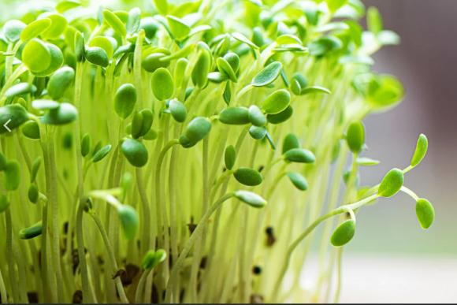

**Автор работы:**

**Копылова Екатерина Игоревна, 7 класс**

**Научный руководитель:**

**Педагог дополнительного образования**

**Негробова Людмила Юрьевна**

Липецк 2023

**Содержание**

|  |  |
| --- | --- |
| Актуальность……………………………………………………………............................ | 3 |
| Методика исследования, материалы и оборудование…………………………………. | 4 |
| Теоретическая часть……………………………………………………………………… | 5 |
| Результаты исследования и их анализ…………………………………………………... | 11 |
| Выводы……………………………………………………………………………………. | 19 |
| Заключение………………………………………………………………………………... | 19 |
| Список использованной литературы …………………………………………………… | 20 |

**АКТУАЛЬНОСТЬ**

Польза микрозелени общеизвестна: люди осведомлены, что в ней много полезных веществ; она аппетитно выглядит, из-за чего многие используют ее в качестве украшения блюд. В связи с чем, потребление этого продукта неуклонно растет.

С течением времени многие компании начали массовое производство микрозелени с дальнейшей реализацией в продуктовые магазины. Это позволило привлечь к товару внимание покупателей.

Однако не всегда в магазине можно найти этот вид зелени достаточно свежим. Кроме того, потребители хотят быть уверенными, что любимый продукт содержит только полезные вещества и не содержит излишки удобрений и пестицидов.

Поэтому многие люди стремятся выращивать микрозелень дома, ведь так можно быть уверенным как в процессе, так и в конечном результате, и получить гарантированно свежую зелень в любой сезон, не выходя из дома.

Но для этого нужно знать, как именно ее выращивать, каких усилий и затрат это потребует.

В своем проекте я хочу выяснить, как получить микрозелень в домашних условиях, а также провести эксперимент по выращиванию микрозелени рукколы, салата и базилика дома.

**ЦЕЛЬ, ЗАДАЧИ, ГИПОТЕЗА, ОБЪЕКТ ИССЛЕДОВАНИЯ**

Цель: выявить эффективный способ выращивания микрозелени в домашних условиях.

Задачи:

1. Изучить литературу о полезных свойствах и способах выращивания микрозелени.
2. Провести опрос среди потенциальных потребителей микрозелени.
3. Поставить эксперимент по выращиванию микрозелени в домашних условиях.
4. Проанализировать результаты эксперимента.
5. Сделать выводы.

Гипотеза: способ выращивания микрозелени в почве окажется более эффективным, так как этот субстрат содержит все необходимые для растения компоненты.

Объект исследования: микрозелень рукколы, базилика и кресс-салата.

Предмет исследования: три способа выращивания микрозелени в домашних условиях – в почвенном субстрате, на бумажных полотенцах и в гидропонной установке.

**Методы исследования.**

1. Опрос.
2. Эксперимент.
3. Наблюдение.
4. Сравнение.

**Материалы и оборудование.**

1. Семена рукколы, салата и базилика.
2. Пластиковые контейнеры.
3. Почва «Florika».
4. Бумажные полотенца.
5. Водопроводная вода.
6. Пульверизатор.
7. Картонный стеллаж.
8. Гидропонная установка.

**ТЕОРЕТИЧЕСКАЯ ЧАСТЬ**

Впервые микрозелень начали употреблять в 80-х годах ХХ века в США, где повара калифорнийских ресторанов добавляли растения в свои блюда. А к окончанию нулевых микрозелень поселилась в меню многих ресторанов Европы [4, 6]. Так что же такое микрозелень?

**Микрозелень**

Микрозелень — это молодые побеги овощных или корнеплодных культур, реже злаковых, в стадии, когда появляются первые листья. Высотой они бывают не более 5-15 см, урожай собирается не позднее, чем через 12 дней после посева, в зависимости от вида и сорта растения. Так, микрозелень салата можно употреблять уже через 5 дней, а, свекла должна расти до пригодного к употреблению состояния не менее 10-12 дней [2, 9].

Не стоит путать два вида полезных продуктов: микрозелень и проростки растений, так же употребляемые в пищу. Главное их отличие в том, что проростки отправляются к нам на стол, когда только пускают корешки. Микрозелень же растет немного дольше, имея уже почти «взрослый» вид с несколькими листьями.

Для получения микрозелени подходят различные виды культурных растений - практически все виды салатов, свекла, руккола, базилик, разновидности капусты, редис, дайкон, чечевица, подсолнечник, соя и др.

Категорически не подлежат употреблению проростки пасленовых (томаты, перец, баклажаны, картофель), кабачок, тыква и фасоль, так как ботва этих растений содержит природные яды — алкалоиды [4, 6].

**Виды микрозелени**

В первое время для выращивания микрозелени использовалось всего несколько разновидностей культур – кудрявая капуста, свекла, базилик, кориандр, руккола [6]. На сегодняшний день этот список расширился и включает в себя достаточно широкий перечень растений:

- овощные культуры: брокколи и пекинская капуста, свекла, редис;

- злаки: рис, просо, гречиха, пшеница, овес;

- бобы: маш, нут, горох;

- зелен**ы**е культуры: салаты, руккола, кресс-салат.

К популярным видам микрозелени на сегодняшний день относят базилик, рукколу, салат, которые мы и будем выращивать в экспериментальной части работы.

**Полезные свойства микрозелени**

Микрозелень обладает таким арсеналом полезных свойств, что делает ее актуальным дополнением к повседневным блюдам современного человека.

Все виды микрозелени содержат большое количество витамина С. Также в ней содержатся витамины группы В, Е, РР, фолиевая кислота, железо, фосфор и магний. Входящие в состав эфирные масла обладают антиоксидантными свойствами.

В молодом возрасте растения концентрируют максимальное количество полезных качеств, которые превышает средний показатель «взрослых особей» в 5-6 раз. Научно подтверждено, что на первых этапах жизни, растения лучше усваиваются организмом и отдают нам максимум пользы [4, 6].

Микрозелень благотворно влияет на иммунную и пищеварительную систему, имеет низкую калорийность, не является тяжелой для переваривания пищей и снижает уровень холестерина. Регулярное употребление микрозелени способствует более активной регенерации клеток.

**ХАРАКТЕРИСТИКА ОБЪЕКТОВ ИССЛЕДОВАНИЯ**

**Базилик мятолистный** или камфорный (Ocīmum basilīicum) - однолетнее травянистое растение рода Базилик семейства Яснотковые, представляющее собой полукустарник высотой до 80 сантиметров [1].

**Ботаническое описание.** У растения сильноразветвленный стержневой корень и прямостоячий, ветвистый стебель, со временем одревесневающий в нижней части вместе с ветвями первого порядка. Листья базилика мятолистного короткочерешковые, достигают в длину 3 сантиметров, супротивные, эллиптические или яйцевидные, цельнокрайние или неяснозубчатые. Листья и чашечка, реже стебель опушены короткими, многоклеточными, белыми волосками, среди которых спрятаны железки, содержащие эфирное масло. Цветки базилика зигоморфные, трубчатые, на коротких цветоножках, лепестки окрашены в белый или розовый цвет. Они собраны в ложные мутовки по 6-10 штук и образуют на верхушке растения кистевидные соцветия до 35 сантиметров в длину. Плод растения – 4 голых, черных, трехгранных орешка, заключенных в остающуюся чашечку.

В надземной части базилика содержатся полезные органические и неорганические соединения: минеральные вещества, в том числе соли калия и кальция; органические кислоты, включая аскорбиновую и яблочную; и жирные кислоты – линолевую, линоленовую и пальмитиновую; сахара; фитонциды; дубильные вещества; терпеноидные соединения.

Все части растения содержат эфирное масло (3,5-6%), концентрация которого зависит от фазы развития растения и условий его выращивания. В листьях содержится от 1,6 до 6% эфирного масла, в соцветиях от 1,5 до 3,5%, а в стеблях не более 0,3%. Состав эфирного масла базилика мятолистного хорошо изучен, его основным компонентом является d-камфора. Кроме камфоры масло базилика содержит терпинолен, дипентин, эвгенол, лимонен, сабинен, кримен, туйон, бензойный альдегид, бизаболен, гераниол и сесквитерпеновые спирты. Семена базилика содержат также до 20% жирного масла [1].

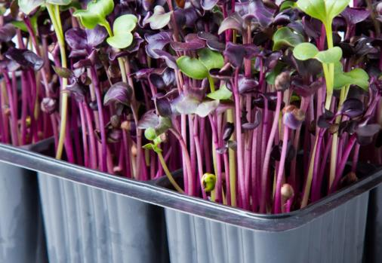

Рис.1. Микрозелень базилика.

Микрозелень базилика (рис.1) имеет пряный островатый вкус. Отлично дополняет омлеты, рыбные и мясные блюда, придает пикантный вкус супам. Обладает противовоспалительным действием и способствует снижению веса [1].

**Руккола** или Гу́сеничник посевно́й, Инда́у посевной, Эру́ка посевная (Erúca satíva) - однолетнее растение рода Индау семейства Капустные [7].

**Ботаническое описание.** У растения стебель прямостоячий, ветвистый, высотой от 15 до 40 см, усажен жёсткими, вниз отклонёнными волосками. Листья на черешках, длиной 0,5–2 см, лировидно-перисторассечённые, с 2–4 парами боковых, продолговато-яйцевидных, заострённых, туповатых, или туповато-зубчатых долей. Цветочная кисть негустая, вначале укороченная, затем удлиняющаяся до 20–25 см; цветоножки длиной 2–3 мм, при плодах длиной 3–5 мм, толстые. Лепестки беловатые или жёлтые, с тёмно-фиолетовыми жилками, обратнояйцевидные, длиной 16–23 мм, шириной 6–8 мм, вдвое длиннее чашелистиков, сужены в длинный, равный пластинке ноготок. Стручки прямо вверх стоящие, прижатые к оси соцветия, негусто покрытые короткими и жёсткими, вниз отогнутыми волосками. Семена бурые, округлые, несколько сплюснутые, около 1,5 мм в поперечнике.

Руккола богата клетчаткой, микро- и макроэлементами (кальций, калий, магний, фосфор, железо, цинк, йод и др.), витаминами (тиамин, рибофлавин, токоферол, каротин, витамины В9, А, С). Также руккола содержит флавоноиды, укрепляющие кровеносные сосуды, органические кислоты линолевую, эруковую, олеиновую и линоленовую, жиры – горчичное масло и эфирные масла [7].

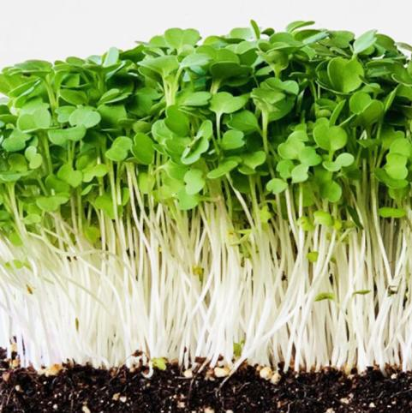

Рис.2. Микрозелень рукколы.

Руккола - популярное растение с горьковатым ореховым вкусом. Микрозелень рукколы (рис.2) хорошо сочетается с творогом и свежими овощами, придает оригинальный, узнаваемый аромат мясу и рыбе [7].

**Кресс-салат или Клоповник посевной (**Lepidium sativum) – съедобное однолетнее или двулетнее растение рода Клоповник семейства Капустные [5].

**Ботаническое описание.** Родина растения – Иран, но нет территории, где население не знает об этой культуре и не выращивает ее на огородах и подоконниках. В благоприятных условиях салат достигает 60 см в высоту. Плод – плоский стручок, верхняя часть которого крылатая, а на верхушке имеет столбик.

Побеги салата содержат белки (до 2–2,5%), жиры, сахара (до 1,2%), органические кислоты (лимонная и др.), минералы (йод, соли кальция, калия, магния, фосфора, железа, кобальта, меди, цинка), витамины (каротин, фолиевую кислоту, витамины В1, В2, В3, В6, В9, Е (в том числе альфа-токоферол), С, РР, К); горькие вещества лактуцин, лактуцерин, лактуциктин и др. Также в листьях салата найдены биофлавоноиды, ниацин и филохинон [5].

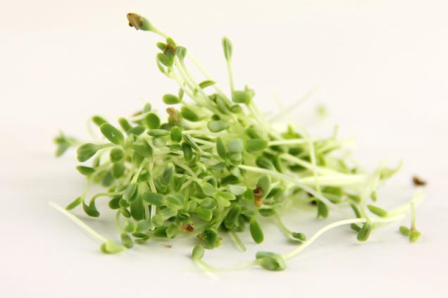

Рис.3. Микрозелень салата

Вкус **микрозелени** **салата** более нежный и сочный, чем у взрослого растения. Небольшое количество побегов в готовом блюде придет им не только оригинальный вкус, но и значительную пользу. Микрозелень салата (рис.3) содержит много витаминов (бета-каротин, А, С, Е, группы В) и другие полезные вещества [5].

**СПОСОБЫ ВЫРАЩИВАНИЯ МИКРОЗЕЛЕНИ**

Когда информация о пользе микрозелени, а также о ее простом выращивании распространилась по Сети, производители отреагировали почти молниеносно. В продаже появились специальные приспособления для домашнего производства «быстрых зеленых витаминов». Некоторые имеют довольно сложное устройство и стоят весьма недешево, — другие просты и функциональны [2, 3, 9].

Мы нашли следующие способы выращивания микрозелени.

**Выращивание микрозелени в почве или других субстратах**

Это самый популярный способ, так как большинством домашних огородников воспринимается как наиболее логичный [3, 9]. Способ предполагает использование земельных смесей, составленных из разных природных компонентов и их заменителей. Важнейшие из них: дерновая, листовая и/или хвойная земля, перегной, торф, песок, мох сфагнум, измельченная кожура и волокна кокосового ореха, измельчённая кора хвойных деревьев, керамзит, вермикулит, перлит. Состав субстрата соответствует требованиям конкретных видов растений.

## Выращивание микрозелени на бумаге или ватных дисках

Выращивание на бумаге / ватных дисках - это беспочвенный метод выращивания растений. В этом случае вместо почвы используют бумагу: основой могут стать мягкая гигроскопичная бумага (например, туалетная) или бумажные кухонные полотенца или ватные диски. При таком способе все питательные вещества миниатюрное растение получает из запасов семечка [2, 3].

### Вариант 1

Берем неглубокий лоток, кладем на его дно бумагу / ватные диски и обильно смачиваем. Раскладываем подготовленные семена, делаем прозрачное укрытие и выставляем на подоконник. Нельзя наливать слишком много воды: семена не должны плавать в ней. После появления всходов укрытие убираем и поддерживаем субстрат всегда влажным, не даем ему пересыхать. Для этого 2-3 раза в день необходимо опрыскивать сеянцы.

### Вариант 2

Берем туалетную бумагу, дополнительно к ней нарезаем полоски полиэтилена такой же ширины. Кладем полиэтилен, сверху — полосу туалетной бумаги. Хорошенько смачиваем из ручного опрыскивателя, а лучше — из спринцовки или шприца. По краю, немного отступив, раскладываем семена. Затем аккуратно скручиваем в рулончик бумажную основу вместе с пленкой, ставим в банку или стакан и наливаем немного воды. На емкость надеваем пакет или накрываем ее прозрачным пластиковым стаканом. В таких рулончиках микрозелень отлично растет, и даже полив-опрыскивание не нужны. Главное — следить, чтобы в емкости всегда была вода.

## Выращивание микрозелени в стеклянной банке

Выращивание растений в стеклянных банках – это далеко не веяние последнего времени [3]. Этим методом активно пользовались во времена Советского Союза, когда еще в ходу была тара из стекла, дерева и не было практически никаких пластиковых изделий, способных стать отличной емкостью. Именно тогда активно применялись стеклянные банки различных объемов. Часто с их помощью культивировались растения, семена которых очень мелкие и с трудом всходят.

Для выращивания растений нужно взять чистую емкость, насыпать в нее семена и залить водой на сутки для набухания. Далее взять кусок марли или другого подходящего сетчатого материала, затянуть горлышко банки и закрепить резинкой (ниткой, бечевкой). После набухания семян сливают воду и промывают семена, не снимая сетки. Затем переворачивают банку вверх дном и устанавливают на поддон под углом около 30°, чтобы стекала вода. Уход заключается в промывании прорастающих семян и ростков чистой водой 2-3 раза в день. В состоянии покоя банка должна быть всегда в исходном положении — вверх дном и под наклоном. В продаже можно найти специальные баночки для выращивания полезных ростков. У них удобные долговечные сетчатые крышки, иногда в комплекте их бывает целый набор — с ячейками разного размера для разных культур.

## Выращивание микрозелени в проращивателе

**Проращиватель** – специальный прибор для проращивания семян, создающий для этого оптимальный микроклимат. При должном оборудовании он может применяться для быстрого выращивания микрозелени [3].

В основе проращивателя лежит емкость для воды, в которую вставляется сетчатый поддон. Он может иметь ячейки одинакового размера, быть поделенным на зоны для крупных и мелких семян или снабжаться дополнительной салфеткой для проращивания очень мелкого посевного материала. В емкость наливают воду так, чтобы она была на уровне сетчатой подставки, вставляют поддон, раскладывают семена и накрывают прозрачной крышкой, которая тоже идет в комплекте. Остается следить за прорастанием семян и уровнем воды: ростки не должны испытывать дефицита влаги.

**Гидропоника** - это беспочвенный способ культивации растений, обладающий рядом преимуществ. Вместо грунта используется питательная жидкость, в которой постоянно или периодически находится корневая система выращиваемого растения [8].



Рис.4. Гидропонная система

Питательный раствор содержит все необходимые растению химические элементы. Благодаря легкому доступу корней ко всем веществам, оно тратит намного меньше жизненной энергии на поиск воды и питания, что положительно отражается на развитии и скорости роста его надземной части. Это позволяет садоводам получать обильные урожаи за более короткий промежуток времени. Отсутствие грунта также позволяет строго контролировать количество питательных веществ получаемых растением, а в случае их переизбытка, быстро заменить раствор. Такая среда является гигиенически чистой, что исключает негативное воздействие грибков и вредителей.

Гидропоника считается подходящим способом для выращивания микрозелени.

**ЭКСПЕРИМЕНТАЛЬНАЯ ЧАСТЬ**

Практическая часть исследования была проведена в декабре 2022 - марте 2023 г.

**Ход эксперимента**

В начале, был проведен опрос среди подростков 12-13 лет. Проверялось, обладают ли современные подростки информацией о микрозелени, имеют ли представление о том, что это такое и в чем ее польза. В опросе участвовало 25 человек – это были мои одноклассники, ученики 6 класса школы №55 г.Липецка.

Респондентам были предложены карточки, содержащие следующий текст.

**Ответь, пожалуйста, на вопросы, впиши свои ответы в соответствующую ячейку таблицы.**

Ниже представлены вопросы, на которые нужно ответить (да или нет).

1. Знаешь ли ты, что такое микрозелень? (да или нет)
2. Знаешь, где используют микрозелень? (да или нет)
3. Пробовал(-а) ли ты микрозелень? (да или нет)
4. Задумывался(-ась) ли ты, как выращивают микрозелень? (да или нет)
5. Знаешь ли ты, как можно вырастить микрозелень? (да или нет)
6. Если не пробовал микрозелень, хотел(-а) бы попробовать? (да или нет)

|  |  |  |  |  |  |
| --- | --- | --- | --- | --- | --- |
| **1** | **2** | **3** | **4** | **5** | **6** |
|  |  |  |  |  |  |

Результаты опроса и их анализ приведены ниже.

Диаграмма 1. Результаты опроса.

По результатам опроса было выявлено, что тема микрозелени является актуальной на данный момент. Так, большинство опрошенных (более 80%) знакомо с понятием «микрозелень»; 60% и более знают, где она используется, и пробовали этот продукт, а 52% - хотели бы попробовать микрозелень.

При этом только более половины респондентов (52%) задумывались о том, как выращивают микрозелень; но лишь 44% знают, как можно ее вырастить.

Поэтому в своем проекте я решила узнать, как же можно вырастить микрозелень самому дома и поставить эксперимент по ее выращиванию. После завершения исследования, я хочу показать данную работу своим одноклассникам в школе и рассказать, как можно вырастить микрозелень в домашних условиях.

**Эксперимент по выращиванию микрозелени**

В проекте при выращивании микрозелени мы ориентировались на бюджетное оборудование и материалы. В результате стоимость комплекта, необходимого для эксперимента составила 2373 рублей (таблица 1).

Таблица 1.

Стоимость оборудования и материалов для эксперимента

|  |  |  |
| --- | --- | --- |
| №  п/п | Оборудование и материалы | Стоимость, руб. |
| 1. | Почва «Florika» | 141 |
| 2. | Семена салата | 40 |
| 3. | Семена базилика | 40 |
| 4. | Семена рукколы | 40 |
| 5. | Пластиковые контейнеры 6 шт. | 18 |
| 6. | Гидропонная установка «Uniel» | 1874 |
| 7. | Синтепон | 70 |
| 8. | Удобрение «Растворин» | 150 |
| 9. | Непредвиденные расходы | - |
| Итого: | | 2373 |

Для эксперимента были взяты три вида растений, популярных для получения микрозелени, и при этом, доступные по стоимости семян любому пользователю – кресс-салат, базилик и рукколу.

В экспериментальной части мы исследовали три способа выращивания микрозелени, отличающихся используемым субстратом – в почве, на бумажных полотенцах, в гидропонной установке. Таким образом, были поставлены три линии экспериментов.

**Эксперимент №1:** выращивание микрозелени рукколы, базилика и салата в почве.

**Эксперимент №2:** выращивание микрозелени рукколы, базилика и салата на бумажных полотенцах.

**Эксперимент №3:** выращивание микрозелени рукколы, базилика и салата в гидропонной установке.

**В эксперименте №1-2** были взяты по 3 контейнера (в соответствие с числом видов выращиваемой микрозелени), в которые разместили субстрат: в опытах эксперимента №1 – почву (рис. 5); в опытах эксперимента №2 - бумажное полотенце (фрагмент бумажного полотенца обязательно должен быть не меньше размеров контейнера). Далее субстраты - почва и бумажные полотенца были увлажнены водопроводной водой из пульверизатора.

В каждый контейнер я положила пинцетом по 15 семян соответствующего вида растений. Контейнеры прикрыла крышками для создания лучшего микроклимата, указав на них вид выращиваемой микрозелени.

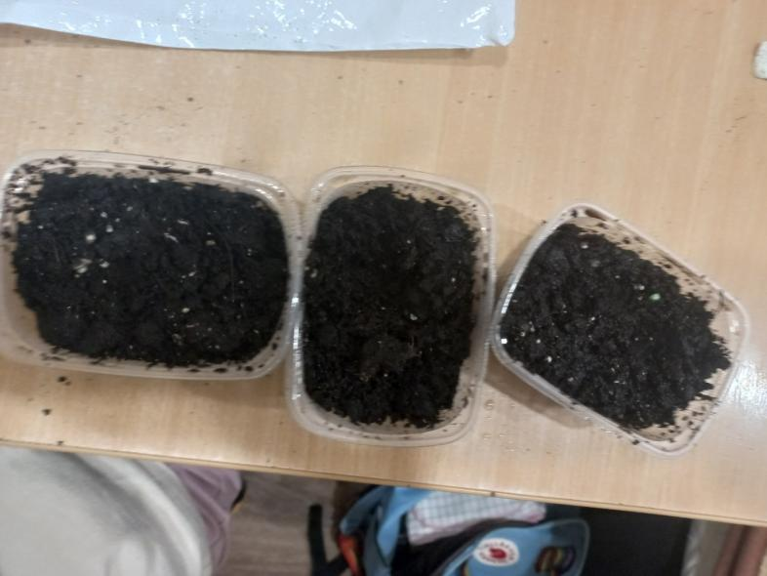

Рис.5. Закладка эксперимента.

**В эксперименте №3** семена проращивались в гидропонной установке.

Набор гидропонной установки, был куплен в магазине и включал следующие части: емкость для воды, дуги для крепления светильника, светильник, компрессор, посадочная площадка с лунками.

После сборки конструкции в емкость налили теплую воду примерно 23-25°C и разместили в ее центре на дне распылитель компрессора, который формирует пузырьки воздуха. Распылитель необходим для аэрации корней растения; кроме того, когда пузырьки лопаются на поверхности воды – брызги поднимаются вверх и создают благоприятный микроклимат вокруг части корней, находящихся над поверхностью воды.

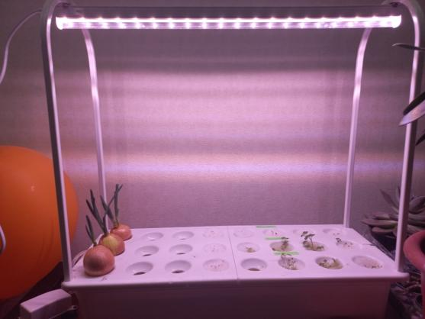

Рис.6. Гидропонная установка.

В гидропонной установке семена размещались на кружках синтепона (кружки вырезались по размерам лунок). Мы разместили 9 кружков в лунки гидропонной установки, предварительно смочив их в чистой теплой воде (рис.6-7). Далее на каждой кружок синтепона я положила по 5 семян соответсвующего вида растения, так чтобы общее число семян каждого вида было равно 15. Затем накрыла места посадки пищевой пленкой, тем самым создавая микроклимат, и сверху положила лист картона.

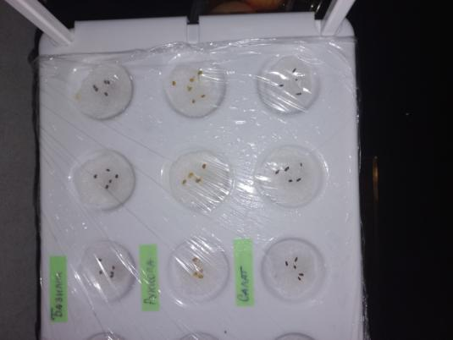

Рис.7. Закладка эксперимента №3.

**В экспериментах 1-2** контейнеры с высеянными семенами в начале разместили на подоконнике, так, чтобы они получали одинаковое освещение. Позднее, с целью экономии места контейнеры были перемещены на картонный стеллаж, с соблюдением того же условия – так, чтобы все растения получали достаточное, и при этом одинаковое количество света (рис. 5-6). Сам стеллаж был сделан нами из картонных коробок, и таким образом на стоимость эксперимента не повлиял.

Каждый день семена спрыскивались водой из пульверизатора. Семена в эксперименте 1 сбрызгивались один раз в сутки - утром; в опытах эксперимента 2 - два раза – утром и вечером, поскольку на бумажных полотенцах вода быстро высыхала.

|  |  |
| --- | --- |
| C:\Users\nega-\AppData\Local\Temp\Temp1_25-12-2022_18-33-05.zip\20221120_175134.jpg | C:\Users\nega-\AppData\Local\Temp\Temp1_25-12-2022_18-52-03.zip\20221225_185006.jpg |
| Рис. 8. Картонный стеллаж | Рис. 9. Стеллаж с контейнерами микрозелени |

**В эксперименте 3** гидропонная установка была размещена на небольшом столе в комнате. В ходе исследования она была компактно установлена и не перемещалась. А в связи с автономной подсветкой, наличием запаса воды и системы ее подачи в лунки, проблемы обеспечения растений достаточным количеством света и поливом не возникло. Каждый день я включала компресор на 12 часов для насышения корней воздухом.

Результаты экспериментов приведены ниже.

Таблица 2.

Всхожесть семян

|  |  |  |  |
| --- | --- | --- | --- |
| **Эксперимент** | **Руккола, n=15** | **Базилик, n=15** | **Салат, n=15** |
| **№1 «Почва»** | 13 шт.  86,7% | 13 шт.  86,7% | 7 шт.  46,7% |
| **№2 «Бумажные полотенца»** | 15 шт.  100% | 14 шт.  93,3% | 9 шт.  60,0% |
| **№3 «Гидропонная установка»** | 15 шт.  100% | 11 шт.  73,3% | 10 шт.  66,7% |

При оценке всхожести семян было выявлено следующее. По результатам экспериментов с почвой, бумажным полотенцем и гидропонной установкой, мы обнаружили, что лучше всего из трех культур взошла руккола. При этом в эксперименте №2 (на бумажном полотенце) и №3 (в гидропонной установке) всхожесть составила 100% (взошли все семена), в эксперименте 1 заметно меньше – 86,7 % (13 семян из 15).

У базилика всхожесть оказалась немного меньше – на бумажном полотенце 93,3% (14 из 15), в почве – 86,7% (13 из 15), в гидропонной установке 73,3% (11 из 15). Худшие показатели всхожести оказались у салата – на бумажном полотенце взошло 60% семян (9 их 15), в почве меньше половины – 46,7% (7 из 15), в гидропонной установке – 66,7% (10 из 15).

Таким образом, лучшая всхожесть оказалась:

- из трех видов растений - у рукколы, и убывала в ряду руккола – базилик – салат;

- из трех способов проращивания, в основном лучшие результаты были в экспериментах 2-3 (на бумажном полотенце и в гидропонике) - руккола дала 100% всхожесть в обоих случаях, базилик - на бумажном полотенце, салат - в гидропонной установке. Проращивание микрозелени в почве оказалось не столь продуктивным – здесь всхожесть была наименьшей у всех культур.

В результате, по показателю эффективности на этапе всходов, в целом, лучше себя показал способ выращивания микрозелени на бумажном полотенце – здесь всхожесть семян оказалась выше у всех трех культур и разница значений показателя между опытами экспериментов 2 (на бумажном полотенце) и экспериментов 1 (в почве) составила: у рукколы - 13,3%, у базилика - 6,6: у салата – 14,0% в пользу бумажных полотенец.

Разница между экспериментом 3 (в гидропонной установке) и экспериментом 2 (на бумажном полотенце) составила: у рукколы – 0%, у базилика – 20%, у салата – процент оказался выше в эксперименте 3 на 6,7%

Это можно объяснить оптимальным сочетанием факторов, необходимых для прорастания семян, и в первую очередь наличием достаточного количества влаги и воздуха, а так же гигиенической чистотой бумажного полотенца и рабочей жидкости в гидропонной установке, что исключает действие вредителей и болезнетворных микроорганизмов, способных повреждать семена и всходы. В то время как при прорастании семян в почве, некоторые почвенные факторы могут негативно сказываться на показателе всхожести (например, действие болезнетворных микроорганизмов), поэтому всхожесть семян в почве оказалась меньше, чем на бумажном полотенце и гидропонной установке.

На пятый день эксперимента был оценен следующий показатель – высота растений микрозелени. Результаты представлены в таблице 3.

Таблица 3.

Высота растений, см

|  |  |  |  |
| --- | --- | --- | --- |
| **Эксперимент** | **Руккола**  **Lim**  **x͞** | **Базилик**  **Lim**  **x͞** | **Салат**  **Lim**  **x͞** |
| **№1 «Почва»** | **n=13**  2,5 – 4,0  3,2 | **n=13**  2,0 – 4,0  3,0 | **n=7**  3,0 – 5,0  3,5 |
| **№2 «Бумажные полотенца»** | **n=15**  0,5 – 1,5  1,0 | **n=14**  0,3 – 1,0  0,8 | **n=9**  1,0 – 2,0  1,5 |
| **№3 «Гидропонная установка»** | **n=15**  1,5 – 3,5  2,0 | **n=11**  0,2 – 0,5  0,3 | **n=10**  0,5 – 2  1,0 |

Сравнивая результаты длины проростков трех выращиваемых культур, можно отметить, что высота микрозелени оказалась наибольшей у растений салата в двух линиях опытов - в почве, и на бумажном полотенце. Причем его проростки обогнали рукколу и базилик как по крайним значениям (lim), так и по среднему показателю (x͞). Среднее положение по высоте растений в последовательности салат – руккола – базилик заняла руккола. Наименьшая высота растений по обоим показателям оказалась у базилика. Такие значения можно объяснить биологическими особенностями культур и степенью их неприхотливости в разных условиях.

Анализируя результаты способов выращивания микрозелени, мы видим, что высота проростков на пятый день эксперимента оказалась наибольшей у растений всех видов, которые выращивались в почве. Причем их проростки обогнали проростки экспериментов 2 и 3 как по крайним значениям (lim), так и по среднему показателю (**x͞** ).

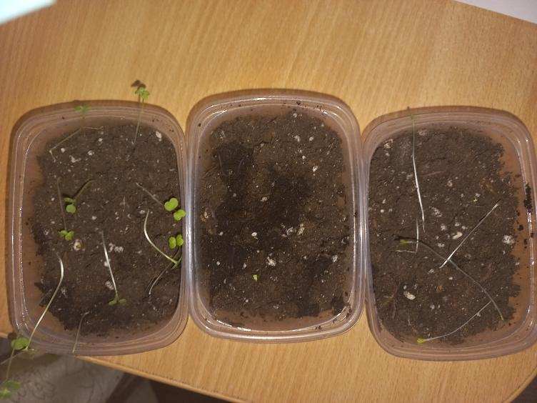

Рис.10. Проростки микрозелени в почве на 5 день эксперимента.

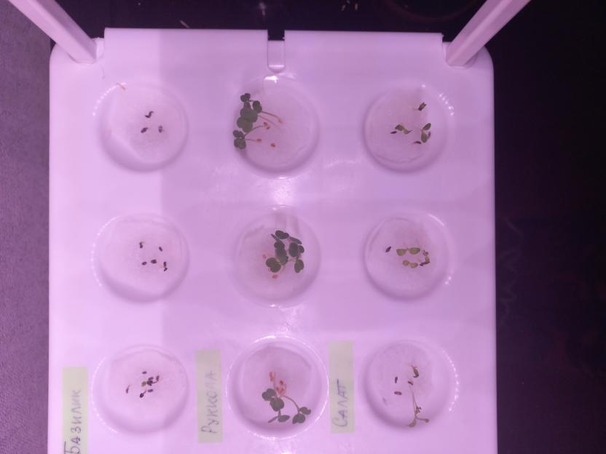

Рис.11. Проростки микрозелени в гидропонике на 5 день эксперимента.

Мы отметили, что в почве все растения росли быстрее, и их высота была больше, чем при выращивании на бумажном полотенце и в гидропонике более чем в 2-3 раза.

По всей видимости, на этапе роста растений почвенные факторы, такие как наличие в почве минеральных компонентов необходимых для роста и развития проростков (в то время как в экспериментах 2-3 использовалась вода); способность удерживать влагу (в то время как бумажные полотенца быстро высыхают), привело к тому, что растения в эксперименте 1 показали лучшие результаты по длине проростков у всех видов высеянных культур.

При этом, при выращивании выбранных культур на бумажном полотенце и гидропонной системе выявлены нестабильные результаты – в одних случаях длина проростков была больше в эксперименте 2, в других – в эксперименте 3.

**Оценка сложности трех способов выращивания микрозелени для пользователя**

Исходя из показателя затрат времени и усилий на уход за посевами, своим одноклассникам я могу рекомендовать выращивание микрозелени в гидропонной установке, так как ни ее техническая составляющая, ни растения, размещенные в ней (т.к. сами поглощают воду и питательные вещества в нужном им количестве) не требуют особого контроля; кроме того, ее сборка не такая сложная, нежели изготовление стеллажа, а также не появляется грязь из-за почвы.

**ВЫВОДЫ**

1. По результатам опроса было выявлено, что тема микрозелени является актуальной на данный момент, но многие не знают, как можно ее вырастить.

2. Исходя из анализа стоимости оборудования для эксперимента по выращиванию микрозелени в домашних условиях можно утверждать, что это занятие является доступным для любого бюджетного потребителя.

3. Всхожесть семян трех культур - рукколы, базилика, салата оказалась выше при выращивании на бумажном полотенце. При этом наибольшее значение этого показателя было у рукколы, а наименьшее у салата.

4. По высоте проростков лучшие показатели были у растений, выросших в почве. При этом наибольшей высота оказалась у проростков салата, а наименьшей у базилика.

5. Расположение контейнеров микрозелени на картонном стеллаже оказалось намного удобней, чем на подоконнике, так как стеллаж занимает меньше места, чем отдельно стоящие контейнеры с экспериментами. А выращивание микрозелени в гидропонике оказалось удобнее, чем выращивание в почве и на бумажных полотенцах.

**ЗАКЛЮЧЕНИЕ**

Моя гипотеза подтвердилась частично. Оказалось, что по показателю всхожести лучшие результаты дает проращивание семян на бумажном полотенце и в гидропонной установке. Однако впоследствии растения лучше росли и развивались в почве.

При проведении эксперимента было доказано, что выращивание микрозелени дома не такое сложное и затратное дело, поэтому я могу рекомендовать своим одноклассникам и другим людям выращивание этого продукта дома.

**ЛИТЕРАТУРА**

1. Базилик мятолистный (Ocimum menthifolium). [Электронный ресурс] <https://lektrava.ru/encyclopedia/bazilik-myatolistnyy/>
2. Браунштейн М. Микрозелень: руководство для комнатных садоводов по выращиванию изысканной зелени, 2013.
3. Как вырастить микрозелень: 6 способов, которые может попробовать каждый. [Электронный ресурс]  <https://7dach.ru/Agrofirma_POISK/kak-vyrastit-mikrozelen-6-sposobov-kotorye-mozhet-poprobovat-kazhdyy-247363.html>
4. Микрозелень. [Электронный ресурс] <https://www.delikateska.ru/lenta/340>
5. **Микрозелень кресс-салат: польза и вред, описание вкуса, особенности выращивания дома.** [Электронный ресурс] <https://agro-sales.ru/wiki/mikrozelen-kress-salat-polza-i-vred-opisanie-vkusa-osobennosti-vyraschivaniya-doma>
6. Микрозелень: польза и применение. [Электронный ресурс] <https://zelen.pro/obschee/441-chto-takoe-mikrozelen-polza-i-primenenie.html>
7. Руккола (Eruca sativa). [Электронный ресурс] <https://lektrava.ru/encyclopedia/rukkola/>
8. Типы гидропонных систем – АгроДом. [Электронный ресурс] <https://agrodom.com/advice/tipy-gidroponnykh-sistem/>
9. Фрэнкс Э., Ричардсон Ж. Микрогрин: руководство по выращиванию насыщенной питательными веществами зелени, 2009.